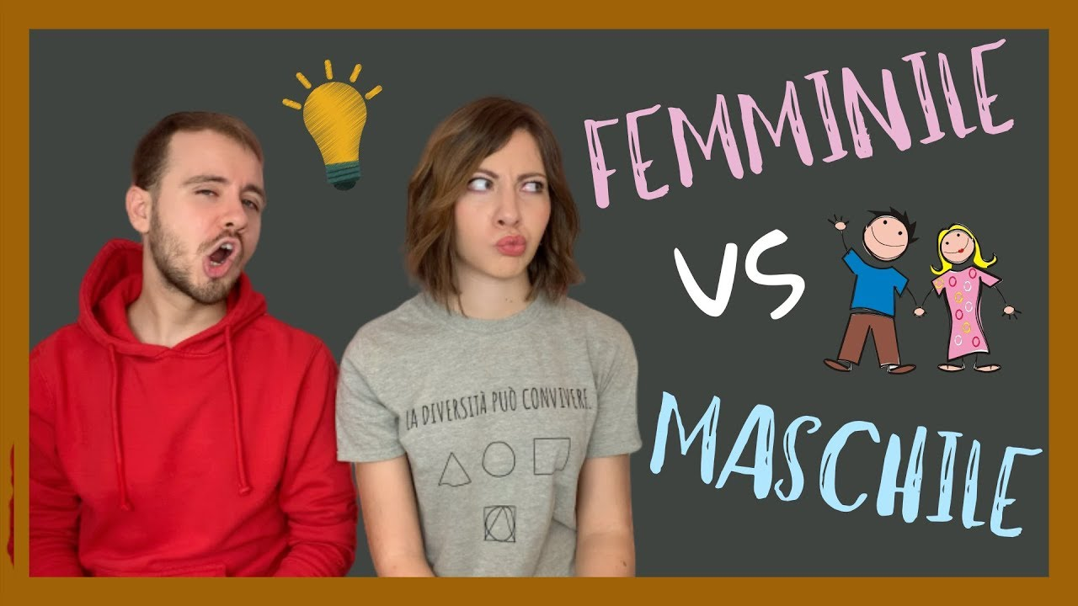
IL NOME PUO’ AVERE GENERE MASCHILE O FEMMINILE
A
I NOMI CHE FINISCONO IN , DI SOLITO, SONO FEMMINILI
Esempi: LA RAGAZZA. LA PENNA,LA PORTA,LA MAMMA,LA SCUOLA
O
I NOMI CHE FINISCONO IN , DI SOLITO, SONO MASCHILI
Esempi: IL RAGAZZO, IL LIBRO,IL QUADERNO,IL MECCANICO
E
I NOMI CHE FINISCONO IN POSSONO ESSERE MASCHILI O FEMMINILI
Esempi: LA MADRE ( femminile) IL PADRE (maschile)

IL NOME PUO’ ESSERE SINGOLARE O PLURALE
SINGOLARE = uno PLURALE = tanti
Esempi singolari: IL LIBRO, LA PENNA, LA CARNE, IL PANE
Al plurale diventano: I LIBRI, LE PENNE,L E CARNI,I PANI
SINGOLARE O PLURALE I
SINGOLARE A PURALE E
SINGOLARE E PLURALE I

- COMPLETA LA TABELLA MASCHILE/FEMMINILE ( come nell’esempio)

 | MASCHILE | FEMMINILE
GELATO | X
CASA

BARCA

SOLE

LUNA

TELEFONO

CELLULARE

GATTO

SEDIA

APE

- COMPLETA LA TABELLA SINGOLARE/PLURALE ( come nell’esempio)

 | SINGOLARE | PLURALE
TAVOLI |  | X
POMODORO

PERSONE

PIATTO

FORCHETTE

LIBRO

PENNE

QUADERNI

CUGINE

NONNO

- TRASFORMA DAL MASCHILE AL FEMMINILE (come nell’esempio)
IN QUESTI NOMI CAMBIA SOLO LA LETTERA FINALE

BAMBINOBAMBINA
GATTO
MAESTRO
CUOCO
PARRUCCHIERE
BIDELLO
SEGRETARIO
RAGAZZO
COMMESSO
FIGLIO
- TRASFORMA DAL MASCHILE AL FEMMINILE ( come nell’esempio)
IN QUESTI NOMI CAMBIA TUTTA LA PAROLA

PADREMADRE
FRATELLO
MARITO
GALLO
DOTTORE
UOMO
MASCHIO
PROFESSORE
RE
TORO

- TRASFORMA DAL SINGOLARE AL PLURALE ( come nell’esempio)
BAMBINOBAMBINI
FIORE
BICCHIERE
ZAINO
TELEFONO
LIBRO
LASAGNA
CUCCHIAIO
ASCIUGAMANO
MAGLIA
- COMPLETA LA TABELLA ( come nell’esempio)

 | MASCHILE | FEMMINILE | SINGOLARE | PLURALE
PIATTO | X |  | X
BICCHIERI

TOVAGLIE

PANE

SPAGHETTI

VINO

ACQUA

COLTELLI

INSALATA
CARNE

RISO

PESCE

FORMAGGI

ATTENZIONE
ALCUNI NOMI
DAL MASCHILE AL FEMMINILE CAMBIANO SIGNIFICATO

